«Задумывались ли Вы когда – нибудь, что хочет донести до нас та или иная народная сказка, в чем ее смысл?
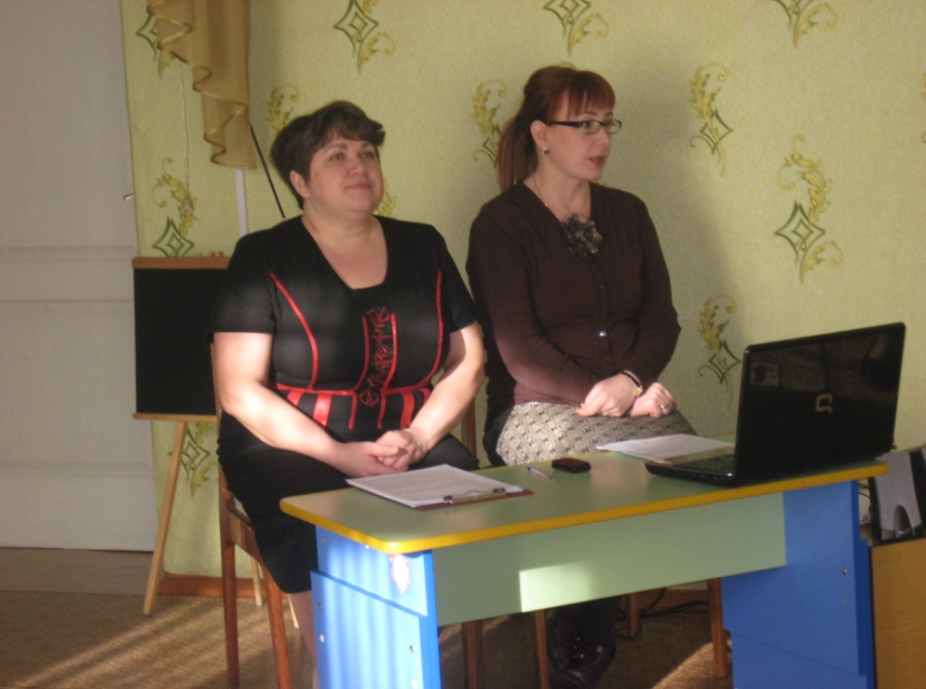
Сказка – это некая история, содержащая невозможные или неправдоподобные с точки зрения читателя, события или явления, к которым не применимы попытки рационального объяснения с помощью науки, а так же житейского здравого смысла. Сказку нельзя интерпретировать с точки зрения житейской логики. А при этом любая сказка – это кладезь житейской мудрости, не случайно они живут в каждом из нас на протяжении многих поколений.
Сказка – ложь, да в ней намек, добрым молодцам урок…»
Так начался мастер-класс: «Психология сказки. Особенности знакомства со сказкой детей дошкольного возраста», который прошел 13 ноября. Ведущими были педагог-психолог Кузнецова Наталья Викторовна и учитель-логопед Гарифуллина Гульсира Кадыровна.
Педагогическому коллективу предлагался теоретический и практический материал. Участники мастер – класса познакомились с понятиями «психология сказки», «сказкотерапия». Учились интерпретировать известные сказки, сочинять авторские дидактические сказки и использовать их в воспитательно-образовательном процессе. Гульсира Кадыровна актуализировала знания педагогов по вопросам методики обучения детей пересказу и представила фрагмент занятия на тему: «Пересказ русской народной сказки «Снегурочка».
Встреча прошла плодотворно, результатом стало не только освоение нового материала и практические наработки воспитателей, но и осознание участниками своих личностных особенностей и творческих возможностей.
